Муниципальное дошкольное образовательное автономное учреждение

города Бузулука «Детский сад комбинированного вида №4»

**Проект**

***«Хлеб всему голова»***

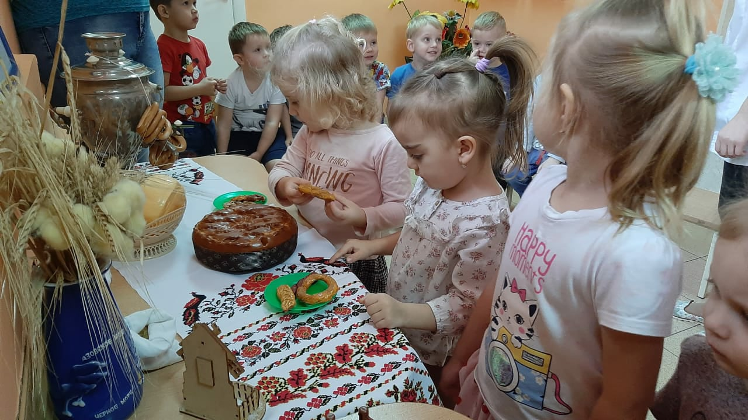

Воспитатель старшей группы

Ишина Наталья Евгеньевна

2021г.

**Проект «Хлеб – всему голова» с детьми старшей группы**

**Вид проекта:**  познавательно-исследовательский.

**Продолжительность проекта:**краткосрочный.

**Участники проекта:** дети старшей группы, воспитатель, родители.

**Сроки реализации проекта:** 01.10.21 г.- 09.10.21 г.

**Актуальность:** у современных детей нет понимания ценностного отношения к труду человека, работающего на сельскохозяйственном поле. Хлеб для них является обыденным продуктом, который можно купить в любом магазине или супермаркете. Дети перестали ценить хлеб, как главный продукт питания для русского человека. И чтобы его вырастить необходимо, приложить много сил и труда. Поэтому мы решили уделить этому вопросу особое внимание в нашей работе с детьми. Самое главное в предстоящей работе способствовать формированию у детей четкого понимания роли человеческого труда в современном обществе и воспитывать уважительное, бережное отношение к результату его деятельности.

**Идея возникновения исследовательского проекта:**

Небрежное отношение детей к хлебу. Отсутствие понимания ценности хлеба в жизни человека. В ходе дидактической игры «Что где растет?», у детей возникли вопросы: «Что такое злаковые растения? Как из них получается хлеб?». Так была сформулирована проблема проекта: «Что мы знаем о хлебе? Кто его выращивает?».

**Ожидаемые результаты:**

• сформировать у детей представления о ценности хлеба;

• получить знания о том, как выращивали хлеб в старину, и как это происходит сейчас, донести до сознания детей, что хлеб – это итог большой работы многих людей;

• воспитывать интерес к профессиям пекаря, комбайнера и к труду людей, участвующих в производстве хлеба;

• воспитывать бережное отношения к хлебу.

• вовлечение родителей в педагогический процесс.

**Цель:** систематизировать, обобщить и расширить представления детей о ходе процесса от рождения хлеба до поступления хлеба на стол. Создание и обеспечение условий для развития познавательно – исследовательских способностей детей в процессе разработки и проведения детско-взрослого проекта «Хлеб - всему голова».

**Задачи:**

**Образовательные:**

• изучить историю возникновения хлеба;

• познакомить детей со старинными русскими обычаями, связанными с хлебом;

• расширить знания у детей о значении хлеба в жизни человека, и его

изготовлении.

**Развивающие:**

• развивать познавательно – исследовательскую деятельность;

• развивать умение логически мыслить, рассуждать, делать выводы и

умозаключения.

**Воспитательные:**

• воспитывать бережное отношение к хлебу, чувство благодарности и уважения к людям сельскохозяйственного труда;

• воспитывать желание делиться полученными знаниями.

• Познавательное развитие;

• Речевое развитие;

• Социально-коммуникативное развитие;

• Художественно-эстетическое развитие.

**Этапы проекта.**

**Подготовительный этап:**

- определение объектов изучения;

- подбор семян злаков, предметов ухода, формочек для теста, ручной мельницы;

- подбор пословиц и поговорок, загадок о хлебе;

- определение уровня знаний детей о хлебе;

- постановка целей и задач проекта.

**Основной этап.**

Комплексно-тематическое планирование по теме проекта. Непосредственное

внедрение в совместную деятельность воспитателя и ребёнка всех

образовательных областей для реализации поставленных целей и задач по теме проекта.

**Познавательное развитие:**

***Беседы:***

«Как на наш стол хлеб пришел»;

«Кто такой хлебороб? Труд хлеборобов в старину и в современном мире»

«Хлеб всему голова! Традиции русского народа, связанные с хлебом»

«Что такое злаки и из чего пекут хлеб?»

«Какой бывает хлеб»;

«Пшеница – спутница и кормилица человека»

НОД. Ознакомление с окружающим «Хлеб – всему голова»

***Рассматривание иллюстраций и репродукций:***

Рассматривание серии сюжетных картинок на тему: «Выращивание хлеба»;

Составление рассказов по иллюстрации «Как выращивают хлеб».

**Просмотр презентации:** «Откуда хлеб пришел».

**Знакомство с профессиями:** Агроном; Комбайнер; Пекарь; Кондитер; Продавец.

**Исследовательская деятельность:**

Рассматривание и сравнивание зерен при помощи лупы (ржи, пшеницы, ячменя, овса).

Выстраивание схемы «Этапы выращивания хлеба».

**Опытно – экспериментальная деятельность:**

Превращение зерна в муку (кофемолка ручная, электрическая).

**Речевое развитие.**

НОД. Пересказ: Я. Тайц «Все здесь»

Грамота. Словесные игры:

«Образование относительных прилагательных» (упражнение в словообразовании прилагательных от слов *пшеница, рожь* по данному образцу, согласование их с существительными), «Образование родственных слов».

**Чтение художественной литературы о хлебе:**

Сказки: «Круть и Верть», «Колосок». И. Токмакова «Что такое хлеб».

Загадки, скороговорки, пословицы, поговорки, стихи, приметы о хлебе.

**Социально-коммуникативное развитие:**

***Сюжетно-ролевые игры:*** «Семья»; «Хлебный магазин».

***Дидактические игры:*** «Назови профессию»; «Что, где растет»; «Что из какой муки испекли?»; «Четвертый лишний»; «Что сначала, что потом»; «Кто больше назовет хлебобулочных изделий»; «Как превратить муку в тесто?»; «Назови ласково».

**Художественно-эстетическое развитие:**

***Изобразительная деятельность:***

• рассматривание картин и иллюстраций о хлебе;

• НОД. Лепка хлебобулочных изделий с детьми;

• НОД. Рисование «Золотые колоски»

**Физическое развитие:**

***Пальчиковые игры:*** «Пекарь», «Ладушки», «Мельница», «Колосок».

***Физкультурные минутки:*** «Каравай», «Колосок и зернышки», «Мышеловка».

**Взаимодействие с родителями**

• Заучивание с родителями пословиц и чтение сказок.

• Предложить принести поделки из соленого теста хлебобулочные изделия.

• Посетить отдел хлебобулочных изделий.

• Предложить воспользоваться сетью интернет для расширения знаний детей о многообразии сельскохозяйственной техники;

• Составить с детьми рассказа «О злаковых культурах», «Как раньше хлеб растили», «Путь хлеба»

**Заключительный этап:**

• обобщение результатов работы;

• оформление экспозиции поделок из теста;

• памятка для родителей правила обращения с хлебом;

• публикация проекта на личном сайте педагога.

**Выводы**

У детей повысился уровень знаний по данной теме. Они получили новые знания о производстве хлеба и хлебобулочных изделий, о людях разных профессий, связанных с выращиванием и выпечкой хлеба, что труд их нужен, но очень труден. Полученные знания окажут большое влияние на формирование у детей навыков толерантного отношения к людям разных профессий.

**Список используемой литературы:**

1. Шорыгина, Т.А. Беседы о хлебе. Методические рекомендации. М.: ТЦ Сфера, 2016. – 80 с.

2. Расскажите детям о хлебе. Умные карточки для занятий в детском саду и дома, Мозаика-Синтез.